青少年机器人技术等级考试理论综合试卷（三级）
一、单选题(共20题，共80分)
1. | 程序模块如下，串口监视器输出的值是？（ ）  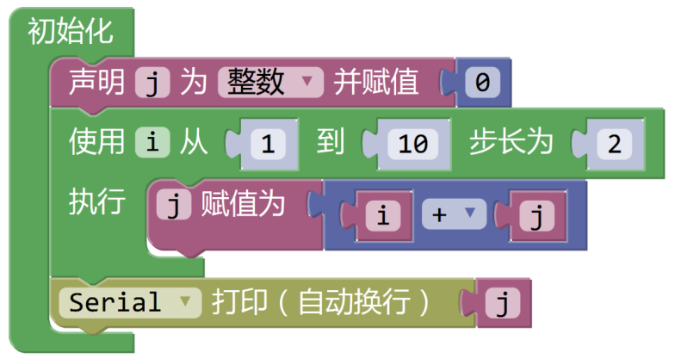
A. | 10

B. | 18

C. | 25

D. | 55

 | 试题编号：20211122160731635
 | 试题类型：单选题
 | 标准答案：C
 | 试题难度：一般
 | 试题解析：
 | 考生答案：C
 | 考生得分：4
 | 是否评分：已评分
 | 评价描述：

2. | 正常情况下，下列选项中，不属于绝缘体的是？（ ）
A. | 玻璃

B. | 空气

C. | 陶瓷

D. | 自来水

 | 试题编号：20211122160731260
 | 试题类型：单选题
 | 标准答案：D
 | 试题难度：
 | 试题解析：
 | 考生答案：D
 | 考生得分：4
 | 是否评分：已评分
 | 评价描述：

3. | 在流程图绘制时，下图所示的程序模块对应的流程图符号是？（ ）  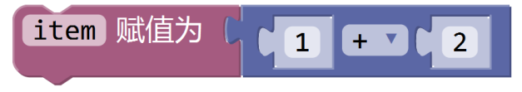
A. | 

B. | 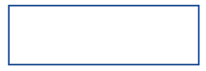

C. | 

D. | 

 | 试题编号：20211122160731338
 | 试题类型：单选题
 | 标准答案：B
 | 试题难度：一般
 | 试题解析：
 | 考生答案：D
 | 考生得分：0
 | 是否评分：已评分
 | 评价描述：

4. | 下图模块属于哪类编程结构？（ ）  
A. | 顺序结构

B. | 分支（选择）结构

C. | 循环结构

D. | 嵌套结构

 | 试题编号：20211122160731807
 | 试题类型：单选题
 | 标准答案：B
 | 试题难度：一般
 | 试题解析：
 | 考生答案：A
 | 考生得分：0
 | 是否评分：已评分
 | 评价描述：

5. | 以下不属于电源正极符号标识的是？( )
A. | +

B. | V

C. | VCC

D. | GND

 | 试题编号：20211122160731541
 | 试题类型：单选题
 | 标准答案：D
 | 试题难度：
 | 试题解析：
 | 考生答案：D
 | 考生得分：4
 | 是否评分：已评分
 | 评价描述：

6. | Arduino UNO/Nano主控板读取HC-SR04超声波传感器的返回值，超声波传感器有4个引脚，有关信息引脚描述正确的是？（ ）
A. | 信息接收为Trig引脚，只能连接到主控板的模拟输入引脚

B. | 信息接收为Echo引脚，只能连接到主控板的数字输入引脚

C. | 信息接收为Trig引脚，只能连接到主控板的数字输入引脚

D. | 信息接收为Echo引脚，只能连接到主控板的模拟输入引脚

 | 试题编号：20211122160731432
 | 试题类型：单选题
 | 标准答案：B
 | 试题难度：
 | 试题解析：
 | 考生答案：D
 | 考生得分：0
 | 是否评分：已评分
 | 评价描述：

7. | 按键模块连接到2引脚，LED灯模块连接到3引脚，程序如下，下列说法正确的是？( )  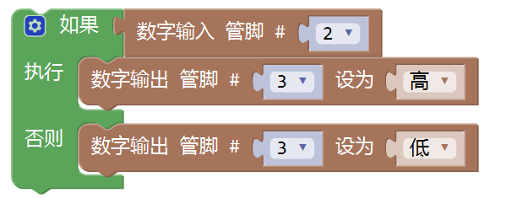
A. | 按键按下后LED点亮

B. | 按键按下后LED灯熄灭

C. | 按键按下后LED灯闪烁

D. | 按键按下后，LED灯状态不确定，可能点亮也可能熄灭

 | 试题编号：20211122160731604
 | 试题类型：单选题
 | 标准答案：D
 | 试题难度：一般
 | 试题解析：
 | 考生答案：A
 | 考生得分：0
 | 是否评分：已评分
 | 评价描述：

8. | Arduino UNO/Nano主控板的下列引脚中，既可以读取数字信号，又可以读取模拟信号的引脚是？（ ）
A. | 0

B. | 1

C. | 3

D. | A0

 | 试题编号：20211122160731369
 | 试题类型：单选题
 | 标准答案：D
 | 试题难度：
 | 试题解析：
 | 考生答案：C
 | 考生得分：0
 | 是否评分：已评分
 | 评价描述：

9. | 正常情况下，Arduino UNO/Nano主控板的工作电压是？（ ）
A. | 3.3V

B. | 5V

C. | 36V

D. | 220V

 | 试题编号：20211122160731197
 | 试题类型：单选题
 | 标准答案：B
 | 试题难度：
 | 试题解析：
 | 考生答案：B
 | 考生得分：4
 | 是否评分：已评分
 | 评价描述：

10. | 下列器件中，属于传感器的是？（ ）
A. | LED

B. | UNO/Nano主控板

C. | 舵机

D. | 电位器

 | 试题编号：20211122160731166
 | 试题类型：单选题
 | 标准答案：D
 | 试题难度：
 | 试题解析：
 | 考生答案：C
 | 考生得分：0
 | 是否评分：已评分
 | 评价描述：

11. | 程序如下，A为整型变量，当变量A的值为4时，串口监视器输出的值是？（ ）  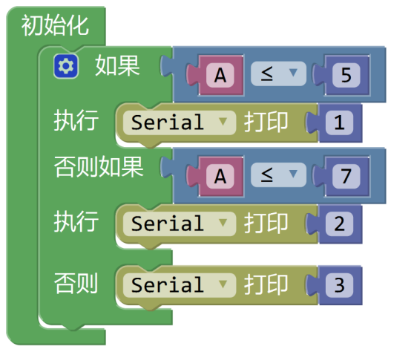
A. | 1

B. | 12

C. | 123

D. | 3

 | 试题编号：20211122160731744
 | 试题类型：单选题
 | 标准答案：A
 | 试题难度：一般
 | 试题解析：
 | 考生答案：C
 | 考生得分：0
 | 是否评分：已评分
 | 评价描述：

12. | Arduino UNO/Nano主控板，模拟输入模块的返回值为0时，A0引脚的输入电压是？（ ）  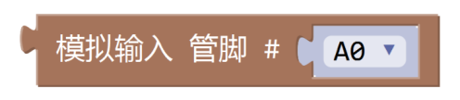
A. | 0V

B. | 5V

C. | 低电平

D. | 高电平

 | 试题编号：20211122160731666
 | 试题类型：单选题
 | 标准答案：A
 | 试题难度：一般
 | 试题解析：
 | 考生答案：A
 | 考生得分：4
 | 是否评分：已评分
 | 评价描述：

13. | 正常工作条件下，程序模块如下，当A0引脚输入的电压为2.5V时，模块的返回值最有可能为？（ ）  
A. | 0

B. | 1

C. | 511

D. | 1023

 | 试题编号：20211122160731401
 | 试题类型：单选题
 | 标准答案：C
 | 试题难度：一般
 | 试题解析：
 | 考生答案：D
 | 考生得分：0
 | 是否评分：已评分
 | 评价描述：

14. | 下列模块中，可以实现终止并跳出当前循环的模块是？（ ）
A. | 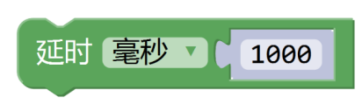

B. | 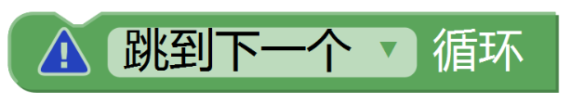

C. | 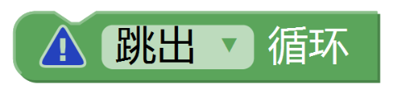

D. | 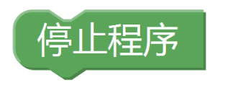

 | 试题编号：20211122160731713
 | 试题类型：单选题
 | 标准答案：C
 | 试题难度：一般
 | 试题解析：
 | 考生答案：C
 | 考生得分：4
 | 是否评分：已评分
 | 评价描述：

15. | Arduino UNO/Nano主控板，程序模块如下，当模块运行后，A0引脚的输出电压是？（ ）  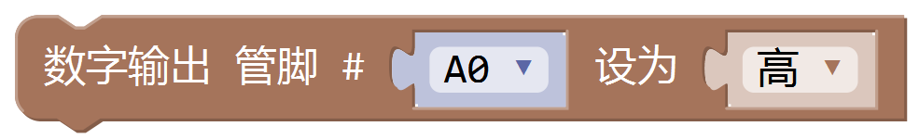
A. | 0V

B. | 5V

C. | 0V~1.5V

D. | 3.5V~5V

 | 试题编号：20211122160731463
 | 试题类型：单选题
 | 标准答案：B
 | 试题难度：一般
 | 试题解析：
 | 考生答案：D
 | 考生得分：0
 | 是否评分：已评分
 | 评价描述：

16. | 下列选项中，电压的符号是？（ ）
A. | I

B. | V

C. | R

D. | U

 | 试题编号：20211122160731229
 | 试题类型：单选题
 | 标准答案：D
 | 试题难度：
 | 试题解析：
 | 考生答案：B
 | 考生得分：0
 | 是否评分：已评分
 | 评价描述：

17. | 纯电阻电路中，以下对欧姆定律阐述正确的是？（ ）
A. | 电路中导体两端的电压与导体的电流成正比，与导体的电阻也成正比

B. | 电路中导体两端的电压与导体的电流成正比，与导体的电阻也成反比

C. | 电路中导体两端的电压与导体的电流成反比，与导体的电阻也成正比

D. | 电路中导体两端的电压与导体的电流成反比，与导体的电阻也成反比

 | 试题编号：20211122160731291
 | 试题类型：单选题
 | 标准答案：A
 | 试题难度：
 | 试题解析：
 | 考生答案：B
 | 考生得分：0
 | 是否评分：已评分
 | 评价描述：

18. | 通过电位器模块控制舵机的转动角度，当电位器旋转到如下图所示位置时，舵机的转动角度为45度，此时程序中红色方框所对应的程序是？（ ）  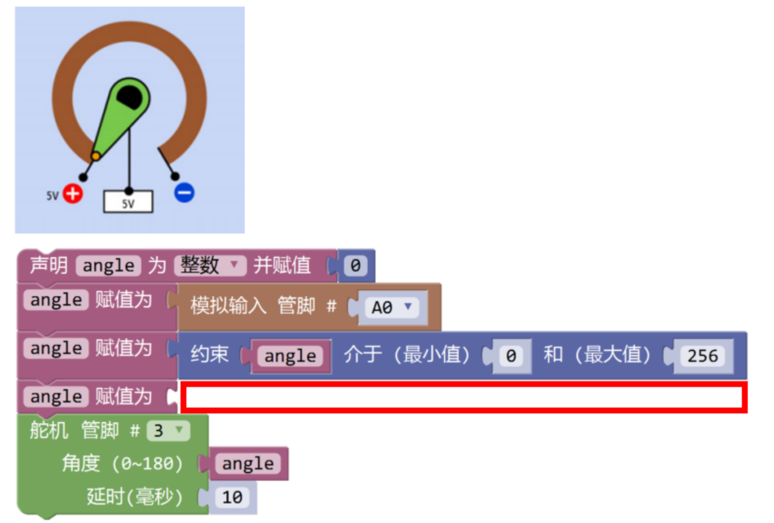
A.

B.

C.

D.

 | 试题编号：20211122160731510
 | 试题类型：单选题
 | 标准答案：D
 | 试题难度：一般
 | 试题解析：
 | 考生答案：D
 | 考生得分：4
 | 是否评分：已评分
 | 评价描述：

19. | 我国家庭用电电压和正常状况下人体的安全电压分别是？（ ）
A. | 220V 24V

B. | 220V 36V

C. | 380V 24V

D. | 380V 36V

 | 试题编号：20211122160731776
 | 试题类型：单选题
 | 标准答案：B
 | 试题难度：
 | 试题解析：
 | 考生答案：B
 | 考生得分：4
 | 是否评分：已评分
 | 评价描述：

20. | Arduino UNO/Nano主控板，一般情况下，当需要控制LED灯的亮度渐变时，下列引脚中，LED灯连接的引脚是？( )
A. | 0

B. | 6

C. | 13

D. | A0

 | 试题编号：20211122160731573
 | 试题类型：单选题
 | 标准答案：B
 | 试题难度：
 | 试题解析：
 | 考生答案：D
 | 考生得分：0
 | 是否评分：已评分
 | 评价描述：
二、多选题(共5题，共10分)
21. | 关于串联电路，下列说法正确的是？（ ）
A. | 串联电路中，各电路元件沿着单一路径互相连接

B. | 串联电路总电阻等于各电阻之和

C. | 串联电路两端的电压等于电路中各部分器件两端的电压之和

D. | 串联电路中各处的电流相等

 | 试题编号：20211122160731838
 | 试题类型：多选题
 | 标准答案：A|B|C|D
 | 试题难度：
 | 试题解析：
 | 考生答案：B|D
 | 考生得分：0
 | 是否评分：已评分
 | 评价描述：

22. | 下列信号中，属于模拟信号的有？（ ）
A. | 光的亮暗变化

B. | 学校各个班级同学的人数

C. | 温度的高低变化

D. | 声音的高低变化

 | 试题编号：20211122160731948
 | 试题类型：多选题
 | 标准答案：A|C|D
 | 试题难度：一般
 | 试题解析：
 | 考生答案：A|C|D
 | 考生得分：2
 | 是否评分：已评分
 | 评价描述：

23. | 关于LED，下列说法不正确的是？（ ）
A. | LED是一种半导体元器件

B. | LED区分极性

C. | LED双向导通

D. | 一般情况下，不同颜色的LED灯工作电压相同

 | 试题编号：20211122160731978
 | 试题类型：多选题
 | 标准答案：C|D
 | 试题难度：一般
 | 试题解析：
 | 考生答案：B|A
 | 考生得分：0
 | 是否评分：已评分
 | 评价描述：

24. | Arduino UNO/Nano主控板，电路如图所示，通过引脚D3控制LED灯，能让LED灯熄灭的程序模块是？（ ）  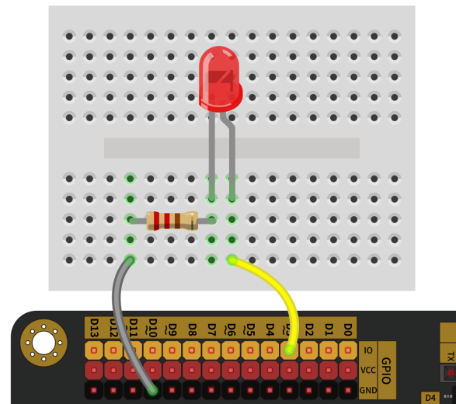
A. | 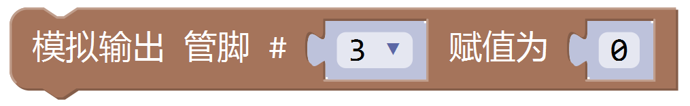

B. | 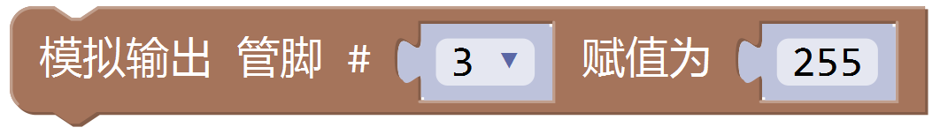

C. | 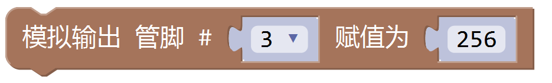

D. | 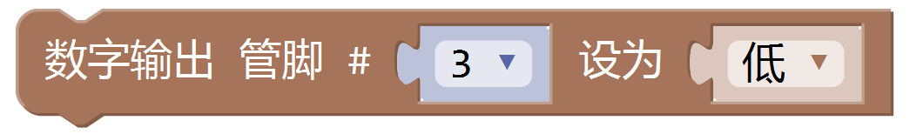

 | 试题编号：20211122160731885
 | 试题类型：多选题
 | 标准答案：A|C|D
 | 试题难度：一般
 | 试题解析：
 | 考生答案：D|A
 | 考生得分：0
 | 是否评分：已评分
 | 评价描述：

25. | 整型变量A和B，下列程序模块中，能正确表示A>B的是？（ ）
A. | 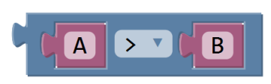

B. | 

C. | 

D. | 

 | 试题编号：20211122160731916
 | 试题类型：多选题
 | 标准答案：A|B|C|D
 | 试题难度：一般
 | 试题解析：
 | 考生答案：A|D
 | 考生得分：0
 | 是否评分：已评分
 | 评价描述：
三、判断题(共5题，共10分)
26. | Arduino起源于意大利。（ ）
  正确 | 错误
 | 试题编号：20211122160732119
 | 试题类型：判断题
 | 标准答案：正确
 | 试题难度：一般
 | 试题解析：
 | 考生答案：错误
 | 考生得分：0
 | 是否评分：已评分
 | 评价描述：

27. | 光敏电阻的阻值随着光照强度的增大而增大。（ ）
  正确 | 错误
 | 试题编号：20211122160732072
 | 试题类型：判断题
 | 标准答案：错误
 | 试题难度：一般
 | 试题解析：
 | 考生答案：正确
 | 考生得分：0
 | 是否评分：已评分
 | 评价描述：

28. | 高、低电平分别对应5V和0V。（ ）
  正确 | 错误
 | 试题编号：20211122160732041
 | 试题类型：判断题
 | 标准答案：错误
 | 试题难度：一般
 | 试题解析：
 | 考生答案：错误
 | 考生得分：2
 | 是否评分：已评分
 | 评价描述：

29. | 电路搭设时可以带电插拔元器件。（ ）
  正确 | 错误
 | 试题编号：20211122160732010
 | 试题类型：判断题
 | 标准答案：错误
 | 试题难度：一般
 | 试题解析：
 | 考生答案：错误
 | 考生得分：2
 | 是否评分：已评分
 | 评价描述：

30. | 电路通电前，要检查电路，确保电源和地之间没有短路。（ ）
  正确 | 错误
 | 试题编号：20211122160732104
 | 试题类型：判断题
 | 标准答案：正确
 | 试题难度：一般
 | 试题解析：
 | 考生答案：正确
 | 考生得分：2
 | 是否评分：已评分
 | 评价描述：

